
ゆり・あさがおユニット新聞17
皆様いかがお過ごしでしょうか。2階のゆりとあさがおユニットの利用者様は穏やかな日々を過ごしていらっしゃいます毎週の「走るAコープ」を楽しみにしていらっしゃる方も大勢います。利用者様に毎月ワクワクした気持ちを提供する為に、来月の行事は「父の日のセレモニー」を計画して余興ボランティアの方々に来ていただく予定になっています。
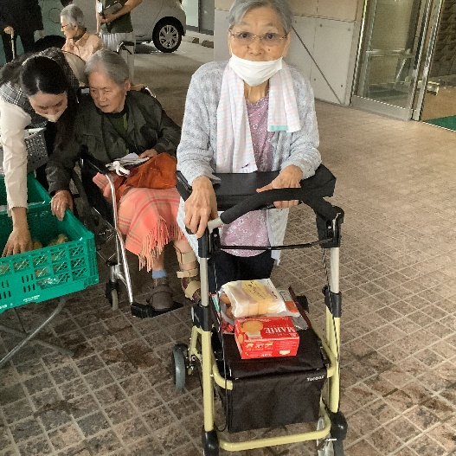
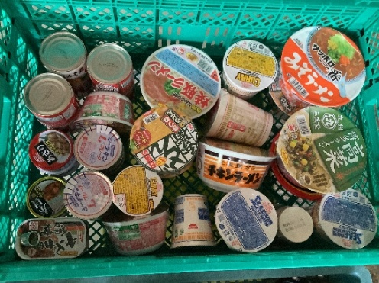
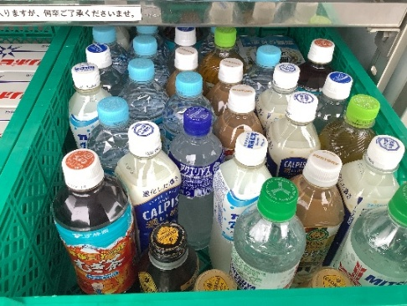
さて、今回は毎週のAコープのラインナップを紹介すると共に利用者様の日常をアップさせていただきます♬

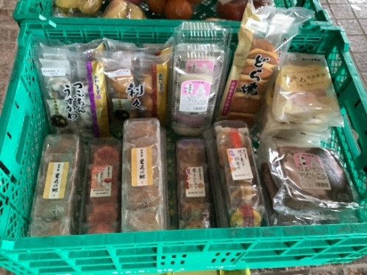
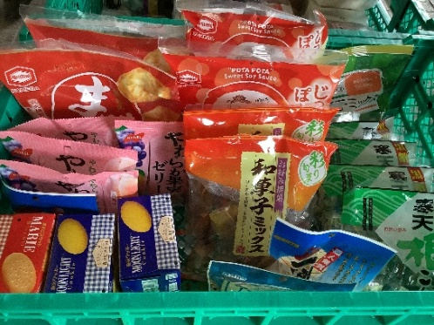
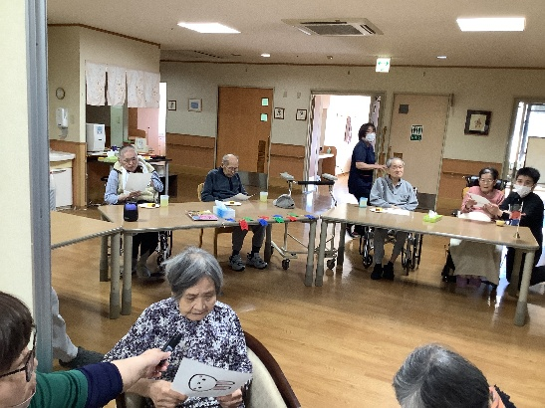

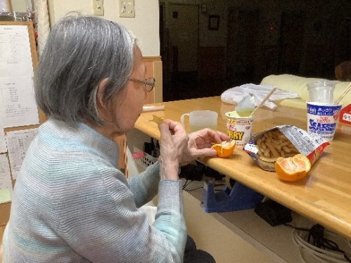
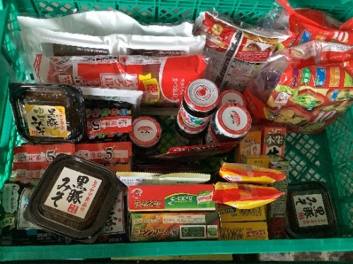
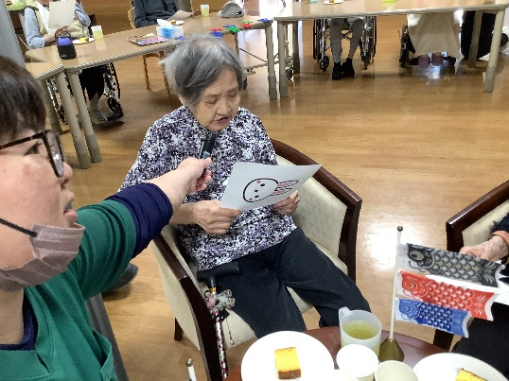

御飯のお供もあればジュースも饅頭も
小腹が空いたときようにカップラーメンもあるよ

